Aufgabenformular

Standardillustrierende Aufgaben veranschaulichen beispielhaft Standards für Lehrkräfte, Lernende und Eltern.
Hinweis: Wünschenswert ist die Entwicklung von mehreren Aufgaben zu einer Kompetenz, die die Progression der Standards (A – H) abbilden.
Fach | Französisch
Kompetenzbereich | Funktionale kommunikative Kompetenz
Kompetenz | Hörverstehen
Niveaustufe(n) | D
Standard | Die Schülerinnen und Schüler können  einfachen – ggf. auch authentischen – Hör-/Hörsehtexten mit weitgehend bekannten sprachlichen Mitteln das Thema (global) (...) entnehmen, wenn langsam, deutlich und mit Pausen oder Wiederholungen in Standardsprache zu vertrauten Alltagsthemen gesprochen wird  angeleitet visuelle Elemente, den Kontext und Hörerwartungen zum Verstehen nutzen, sowie einfache Hörtechniken anwenden und bei Verständnisschwierigkeiten weiterhin folgen  FR-K1.1 D
ggf. Themenfeld | Individuum und Lebenswelt  (FR-I1)
ggf. Bezug Basiscurriculum (BC) oder übergreifenden Themen (ÜT)
ggf. Standard BC
Aufgabenformat
offen |  | halboffen | geschlossen X
Erprobung im Unterricht: LAL 2012, Hörverstehen Aufgabe 1
Datum |  | Jahrgangsstufe: | Schulart: alle weiterführenden Schulen, die Französisch als 1. FS unterrichten
Verschlagwortung

Aufgabe und Material - Höraufgabe:
- Tu vas entendre trois annonces du centre commercial de Francheville. Quelle annonce correspond à quelle image? Coche la bonne solution.

- Du hörst drei Durchsagen des Einkaufszentrums von Francheville. Welche Ansage passt zu welchem Bild? Kreuze die richtige Lösung an.
1)  1  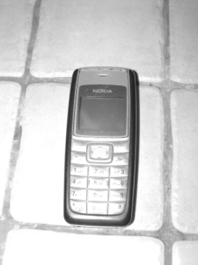 | 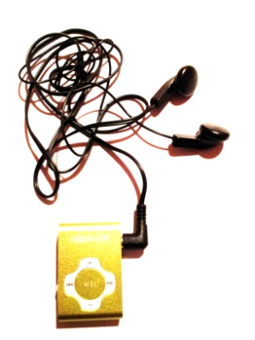 | 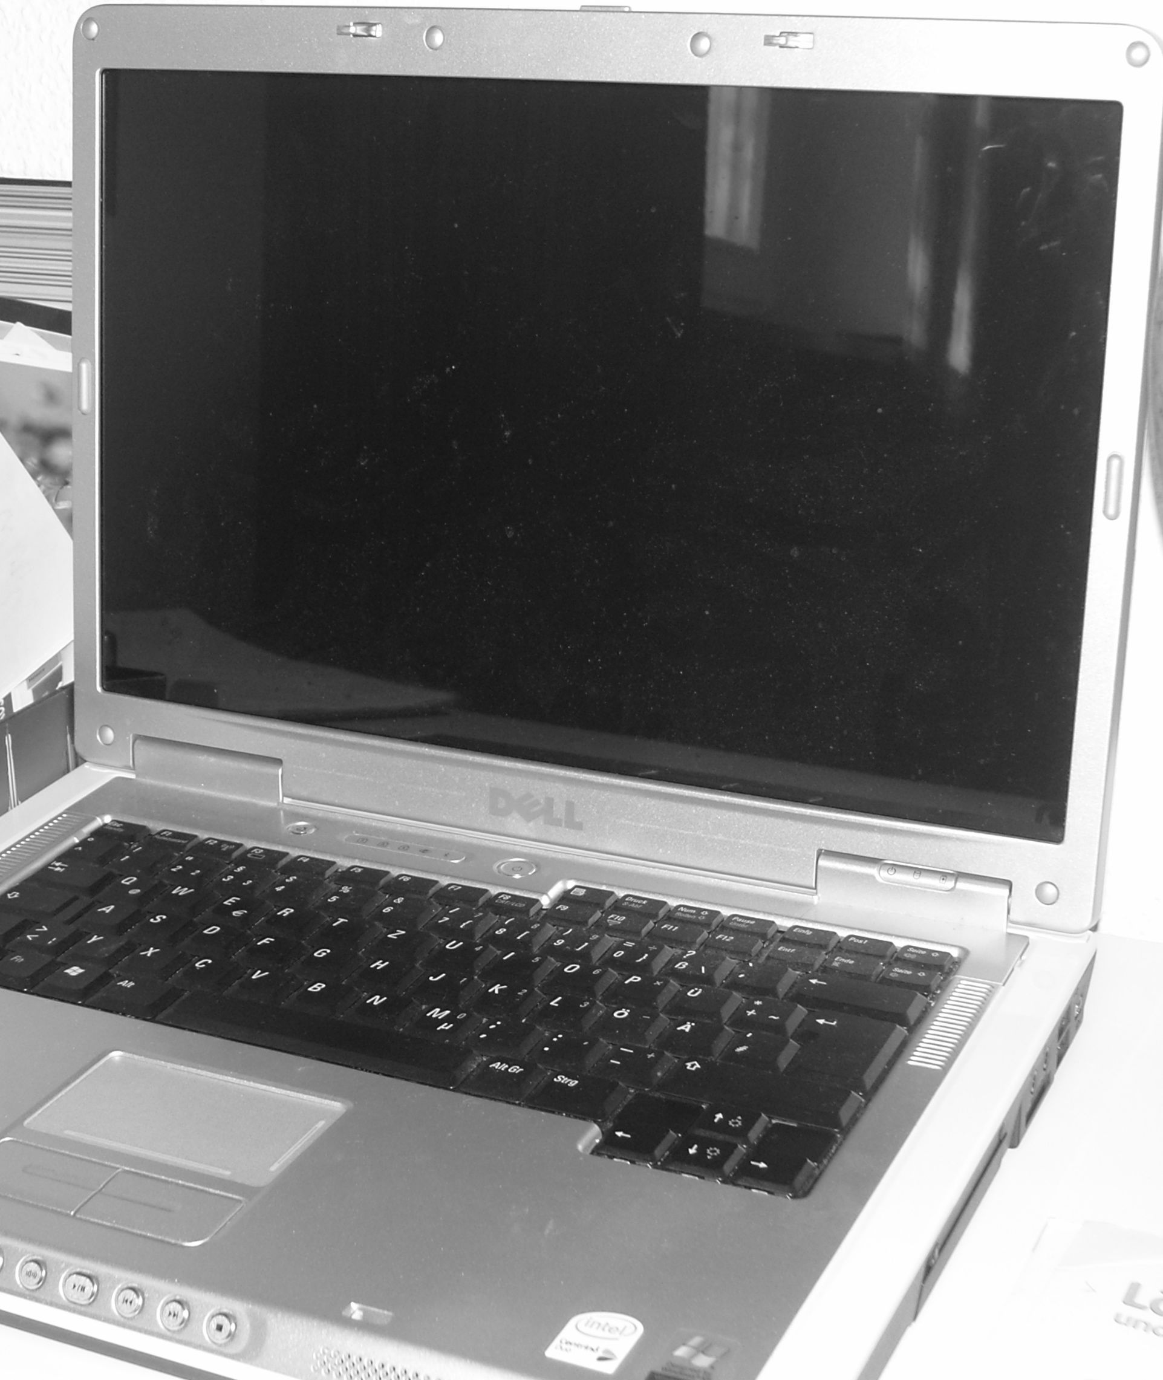
A | B | C
2
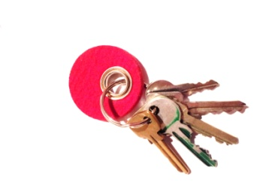  e | 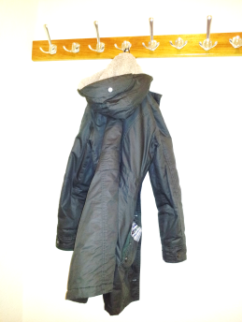 | 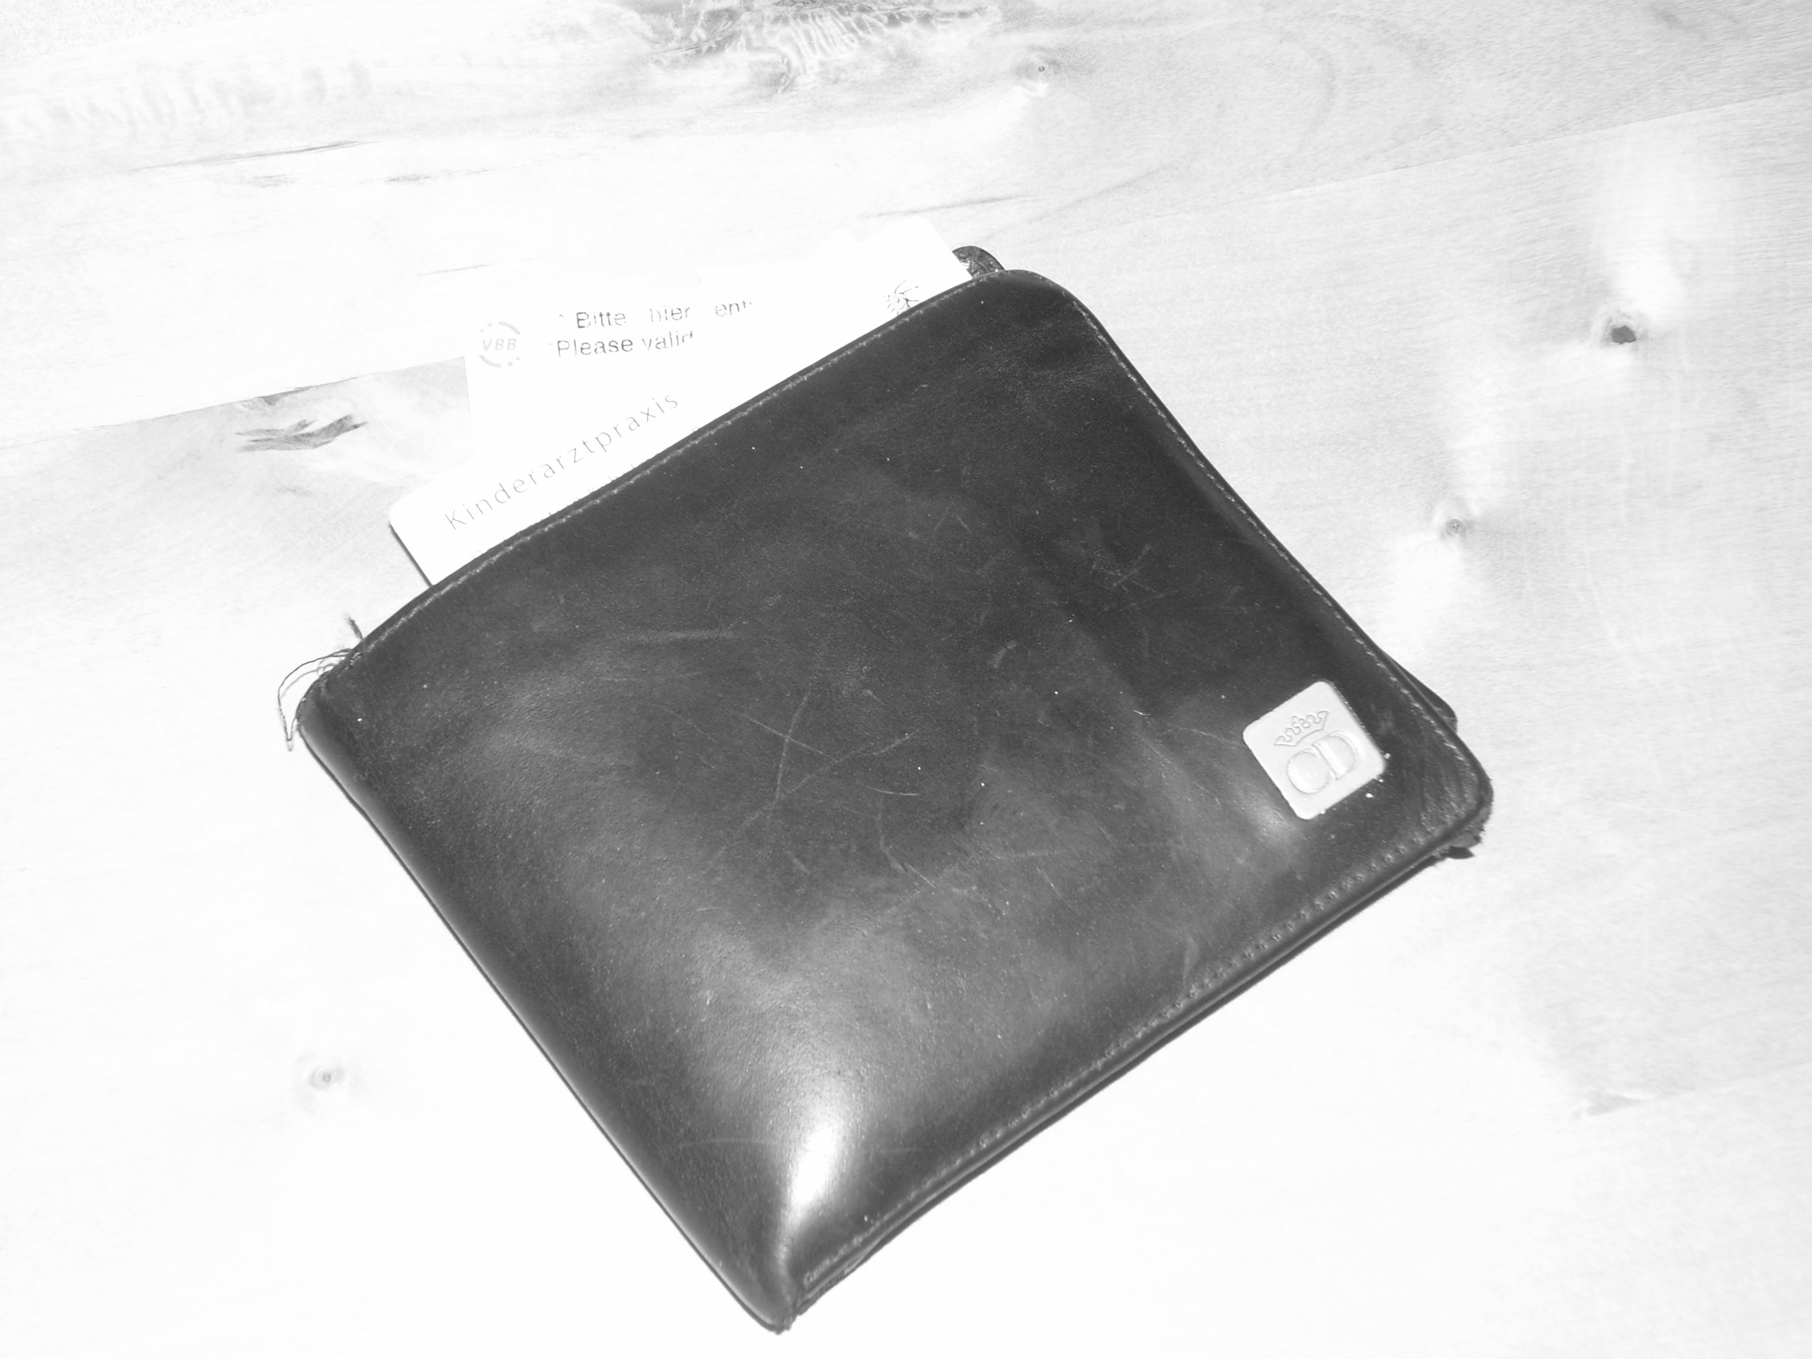
A | B | C
3
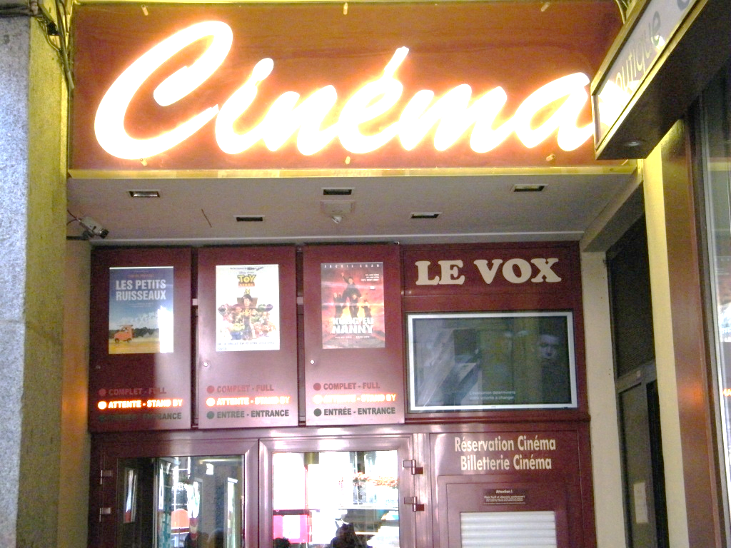 | © Rike / PIXELIO | © Paul-Georg Meister / PIXELIO
A | B | C

© LISUM 2015, ausgenommen Bild 3b, c
Fotos, sofern nicht explizit anders gekennzeichnet, Schinschke, LISUM.

Erwartungshorizont:

Erfüllungsgrad:
Insgesamt sind 3 richtige Antworten möglich.
sicher | 3
überwiegend sicher | 2
noch nicht sicher | 1
Üben notwendig | 0
Lösungen:
Dialogue | 1 | 2 | 3
Photo | A | C | C

Transkription:

Durchsage 1: promotion
Chers clients, bonjour. Aujourd'hui vendredi14 septembre, votre magasin vous propose une offre promotionnelle sur les portables. Cette offre spéciale est valable aujourd’hui …et seulement aujourd’hui ….dans tous les magasins participants. Venez donc profiter de notre promotion sur les téléphones portables.

Durchsage 2: objet trouvé
Votre attention s’il vous plaît. Un porte-monnaie noir a été retrouvé dans le magasin. Si vous avez perdu ce porte-monnaie, veuillez s’il vous plaît, passer à la caisse n°4, caisse située à l’entrée ouest de votre magasin. Je répète, un porte-monnaie noir se trouve à la caisse n°4. Merci de votre attention.

Durchsage 3: gagnez des billets
Aujourd'hui dans votre magasin : Vous pouvez gagner deux billets pour un spectacle extraordinaire ... c’est l'entrée gratuite à un concert rock ! A partir de 20 € d’achats, jouez à notre grand jeu concours concert rock et gagnez deux billets d’entrée. Alors n´oubliez pas votre carte à gratter qu´on vous donnera à la caisse.

© LISUM 2015, ausgenommen Bild 3b, c
Fotos, sofern nicht explizit anders gekennzeichnet, Schinschke, LISUM.

